臺中市109學年度身心障礙學生適性輔導安置「高級中等學校」增開安置名額修正簡章對照表
修正日期：109年1月21日
簡章頁碼 | 說明 | 原簡章內容 | 修正後簡章內容
27 | 原私立明德高中外語群「應用英語科」安置人數無開缺，現增開安置名額2名，共計開缺2名。 | 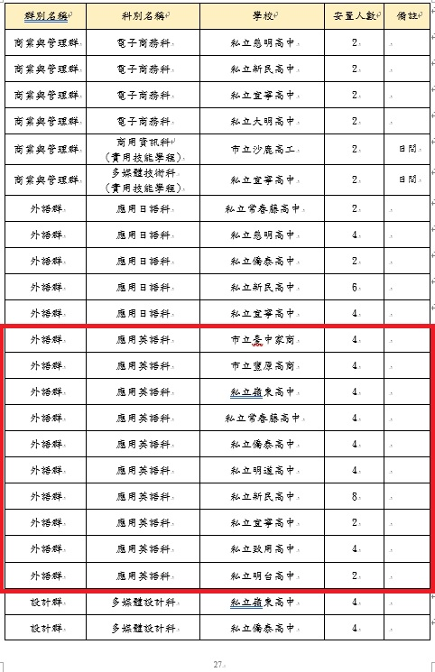 | 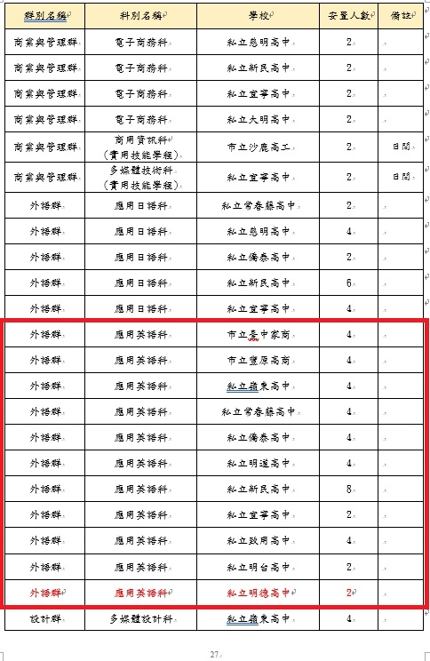
簡章頁碼 | 說明 | 原簡章內容 | 修正後簡章內容
31 | 原私立明德高中，餐旅群「觀光事業科」安置人數開缺2名，現再增開2名，共計開缺4名。 | 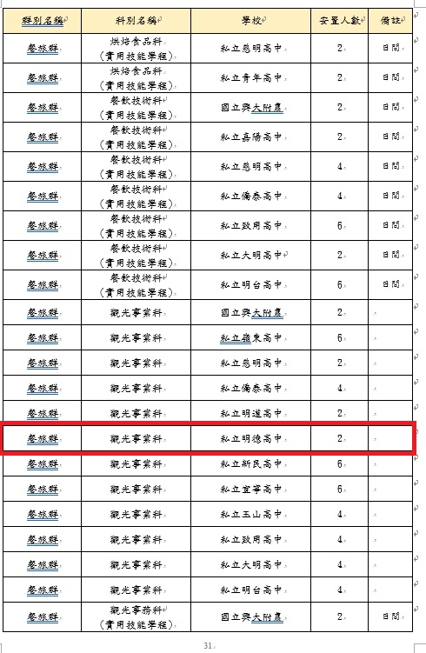 | 